COMPTE RENDU BDA TP02
Création de traitements dans la base de données
Sommaire
Table des matières
1-Introduction 3
1) Création de la procédure AddLouer 4
2) Modification de la procédure AddLouer 10

1-Introduction
Le sujet de ce TP concerne les rappels sur les blocs PL/SQL, des procédures et la gestion d’erreur.
L’objectif est de créer une procédure permettant l’insertion d’une nouvelle location. Ici on s’assurera de respecter les propriétés ACID de la transaction.
Pour ce faire nous avons utilisé un logiciel : Oracle SQL Developer.
2-Les requêtes

1) Création de la procédure AddLouer
Créez une procédure stockée en PL/SQL conforme aux spécifications suivantes : Entrée :
− Numéro de client
− Numéro de location
− Date de début de location
− Date de fin de location
Actions :
− Insertion d’une nouvelle location
− Mise à jour du client (NBL, NBJ)
− Mise à jour de la location (NBJL)
Vous veillerez à assurer les propriétés ACID de la transaction avec les instructions COMMIT et ROLLBACK.
Gestion d’erreurs :
− Client inconnu
− Location inconnue
− Dates invalides (Date début > Date de fin)
− Dates hors ouverture (la saison d’ouverture du 15 Avril au 15 Octobre chaque année)
− Location indisponible sur la période demandée
Vous utiliserez des PRAGMA pour les erreurs client inconnu et location inconnue.

create or replace Procedure AddLouer(pNumC Client.NumCli%TYPE,pNumL LOCATION.NUMLOC%TYPE, pDateD LOUER.DATEDEB%TYPE, pDateF LOUER.DATEFIN%TYPE) AS
vDateFinLoc LOUER.DATEFIN%TYPE;
vClientTest Number;
Inconnu EXCEPTION;
PRAGMA EXCEPTION_INIT(Inconnu,-2291);
DateFausse EXCEPTION;
DateInd EXCEPTION;
DateHorL EXCEPTION;

BEGIN
--Deb>Fin
if (pDateD>pDateF) then
Raise DateFausse;
END IF;

--dates indisponibles
select count(Louer.NumCli) into vClientTest from Louer where Louer.NUMLOC=pNumL and ((pDateD between Louer.DateDeb and LOUER.DATEFIN)
or (pDateF between Louer.DateDeb and LOUER.DATEFIN));
if(vClientTest>0) then
raise DateInd;
End if;

--dates hors limites
if( pDateD<='15/04/2017' or pDateD>='15/10/2017') then
raise dateHorL;
elsif(pDateF<='15/04/2017' or pDateF>='15/10/2017') then
raise dateHorL;
END IF;

Insert into LOUER values(pNUMc,pNumL,pDateD,pDateF);

--Mises à jour demandées
Update Client
Set NBL =
(Select count (*) from Louer where Client.numCLi= Louer.NUMCLI group
by NumCli);
Update Client
Set NBJ =
(Select SUM(L.dateFin-L.dateDeb) from Louer L where Client.numCLi=
L.NUMCLI group by NumCli);
Update Location
Set NBJL =
(Select 365-SUM(L.dateFin-L.dateDeb) from Louer L where L.NumLoc =
LOCATION.NumLoc);
commit ;

EXCEPTION
WHEN Inconnu Then
DBMS_OUTPUT.PUT_LINE('Numero de client inconnu ou de location inconnu');
ROLLBACK;
WHEN DateFausse Then
DBMS_OUTPUT.PUT_LINE('Date de début supérieur à celle de fin');
ROLLBACK;
WHEN DateInd Then
DBMS_OUTPUT.PUT_LINE('La location n est pas dispo');
ROLLBACK;
WHEN DateHorL Then
DBMS_OUTPUT.PUT_LINE('Dates hors limites');
ROLLBACK;

END;

Regardons les disponibilités de la location 1 pour la suite de test :
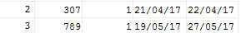
Nous allons donc entrer les dates : 23/04/17 et 29/04/2017 par exemple.
Test n°1 : Le client n’est pas connu :
Set SERVEROUTPUT ON;
execute ADDLOUER(1000,1,'23/04/2017','29/04/2017');
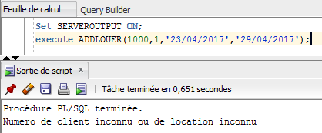
Test n°2 : La location n’est pas connue :
Set SERVEROUTPUT ON;
execute ADDLOUER(10,1000,'23/04/2017','29/04/2017');
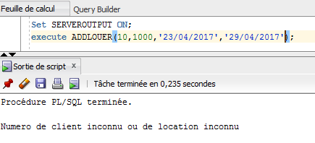

Test n°3 : La date de début est supérieure à celle de fin :
Set SERVEROUTPUT ON;
execute ADDLOUER(10,1,'29/04/2017','23/04/2017');
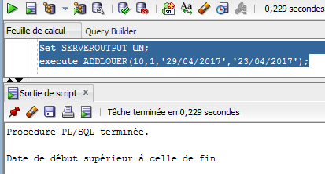
Test n°4 : Les dates sont hors limites :
Set SERVEROUTPUT ON;
execute ADDLOUER(10,1,'23/02/2017','29/03/2017');
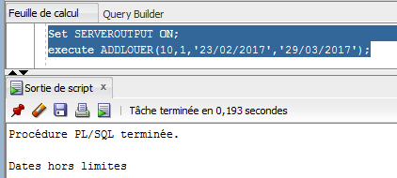

Test n°5 : Les dates sont indisponibles :
Set SERVEROUTPUT ON;
execute ADDLOUER(10,1,'21/04/2017','23/04/2017');
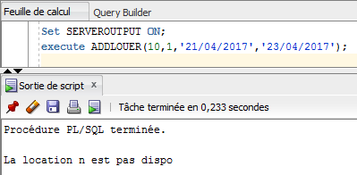
Test n°6 : Bonne insertion :
Set SERVEROUTPUT ON;
execute ADDLOUER(10,1,'23/04/2017','29/04/2017');
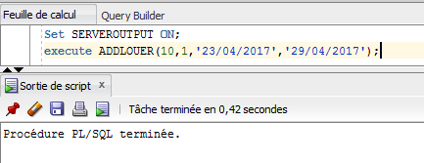
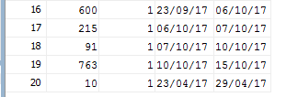

2) Modification de la procédure AddLouer

- Mettez en place les contraintes CHECK équivalentes aux exceptions
− Dates invalides (Date début > Date de fin)
− Dates hors ouverture (la saison d’ouverture du 15 Avril au 15 Octobre chaque année)

alter table LOUER
add constraint CK_LOUER_DateFausse CHECK (DateDeb<DateFin);
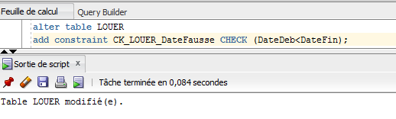
alter table LOUER
add constraint CK_LOUER_DateNonH CHECK (TO_CHAR(dateDeb,'MM/DD')>='04/15' and TO_CHAR(dateFin,'MM/DD')<='10/15');

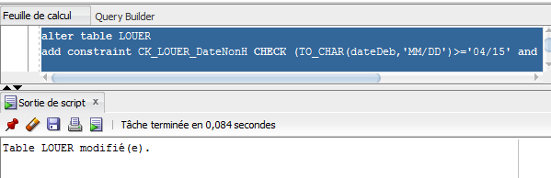

- Modifiez la procédure stockée en conséquence, en utilisant un PRAGMA sur la contrainte CHECK.

create or replace Procedure AddLouer(pNumC Client.NumCli%TYPE,pNumL LOCATION.NUMLOC%TYPE, pDateD LOUER.DATEDEB%TYPE, pDateF LOUER.DATEFIN%TYPE) AS
vDateFinLoc LOUER.DATEFIN%TYPE;
vClientTest Number;
DateFausse EXCEPTION;
DateInd EXCEPTION;
CheckDate Exception;
PRAGMA EXCEPTION_INIT (CheckDate, -2290);
Inconnu EXCEPTION;
PRAGMA EXCEPTION_INIT(Inconnu,-2291);
BEGIN

--dates indisponibles
select count(Louer.NumCli) into vClientTest from Louer where Louer.NUMLOC=pNumL and ((pDateD between Louer.DateDeb and LOUER.DATEFIN)
or (pDateF between Louer.DateDeb and LOUER.DATEFIN));
if(vClientTest>0) then
raise DateInd;
End if;

--select DateFin into vDateFinLoc From LOUER where pNumL=NUMLOC;
Insert into LOUER values(pNUMc,pNumL,pDateD,pDateF);

--Mises à jour demandées
Update Client
Set NBL =
(Select count (*) from Louer where Client.numCLi= Louer.NUMCLI group
by NumCli);
Update Client
Set NBJ =
(Select SUM(L.dateFin-L.dateDeb) from Louer L where Client.numCLi=
L.NUMCLI group by NumCli);
Update Location
Set NBJL =
(Select 365-SUM(L.dateFin-L.dateDeb) from Louer L where L.NumLoc =
LOCATION.NumLoc);
EXCEPTION
WHEN Inconnu Then
DBMS_OUTPUT.PUT_LINE('Numero de client inconnu ou de location inconnu');
ROLLBACK;
WHEN CheckDate Then
DBMS_OUTPUT.PUT_LINE('Erreur de contrainte check');
ROLLBACK;
WHEN DateInd Then
DBMS_OUTPUT.PUT_LINE('La location n est pas dispo');
ROLLBACK;
END;

Test n°1 : Le client n’est pas connu :
Set SERVEROUTPUT ON;
execute ADDLOUER(1000,1,'23/04/2017','29/04/2017');
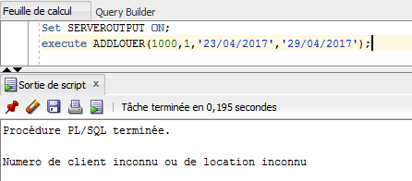

Test n°2 : La location n’est pas connue :
Set SERVEROUTPUT ON;
execute ADDLOUER(10,1000,'23/04/2017','29/04/2017');
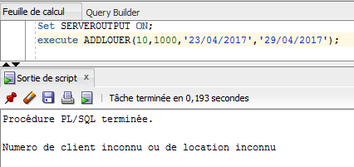

Test n°3 : La date de début est supérieure à celle de fin :
Set SERVEROUTPUT ON;
execute ADDLOUER(9,1,'26/04/2017','25/04/2017');
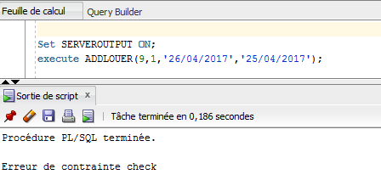

Test n°4 : Les dates sont hors limites :
Set SERVEROUTPUT ON;
execute ADDLOUER(10,1,'23/02/2017','29/03/2017');
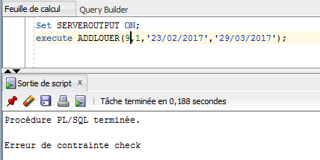

Test n°5 : Les dates sont indisponibles :
Set SERVEROUTPUT ON;
execute ADDLOUER(10,1,'21/04/2017','23/04/2017');
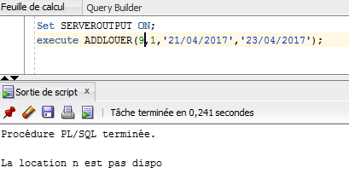
Test n°6 : Bonne insertion :
Set SERVEROUTPUT ON;
execute ADDLOUER(10,1,'25/04/2017','29/04/2017');
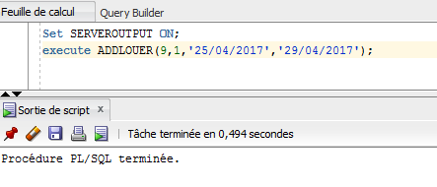
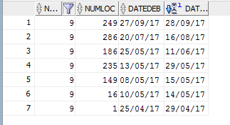
3-Conclusion :
A l’issue de ce TP, nous avons donc remis en mémoire les règles de transaction et certaines notions de gestion d’erreur.

